电子信息学院

实验报告书

课程名：

题 目：

类 别： 【验证】

班 级：软件工程1712

学 号：171003530209

姓 名：

评语：

实验态度：认真（）一般（）差（）

实验结果：正确（）部分正确（）错（）

实验理论：掌握（）熟悉（）了解（）

操作技能：强（）一般（）差（）

实验报告：好（）一般（）差（）

成绩： 指导教师：李宇佳

批阅时间：2017年 月 日

## 1实验目的

通过xcode学习object-c基础语法

## 2.实验内容

利用object-c来求出算式的值

## 3.实验步骤

3-3代码：

#import <Foundation/Foundation.h>

int main(int argc, const char * argv[]) {

@autoreleasepool {

int a;

a=10;

NSLog(@"%i",a);

}

return 0;

}

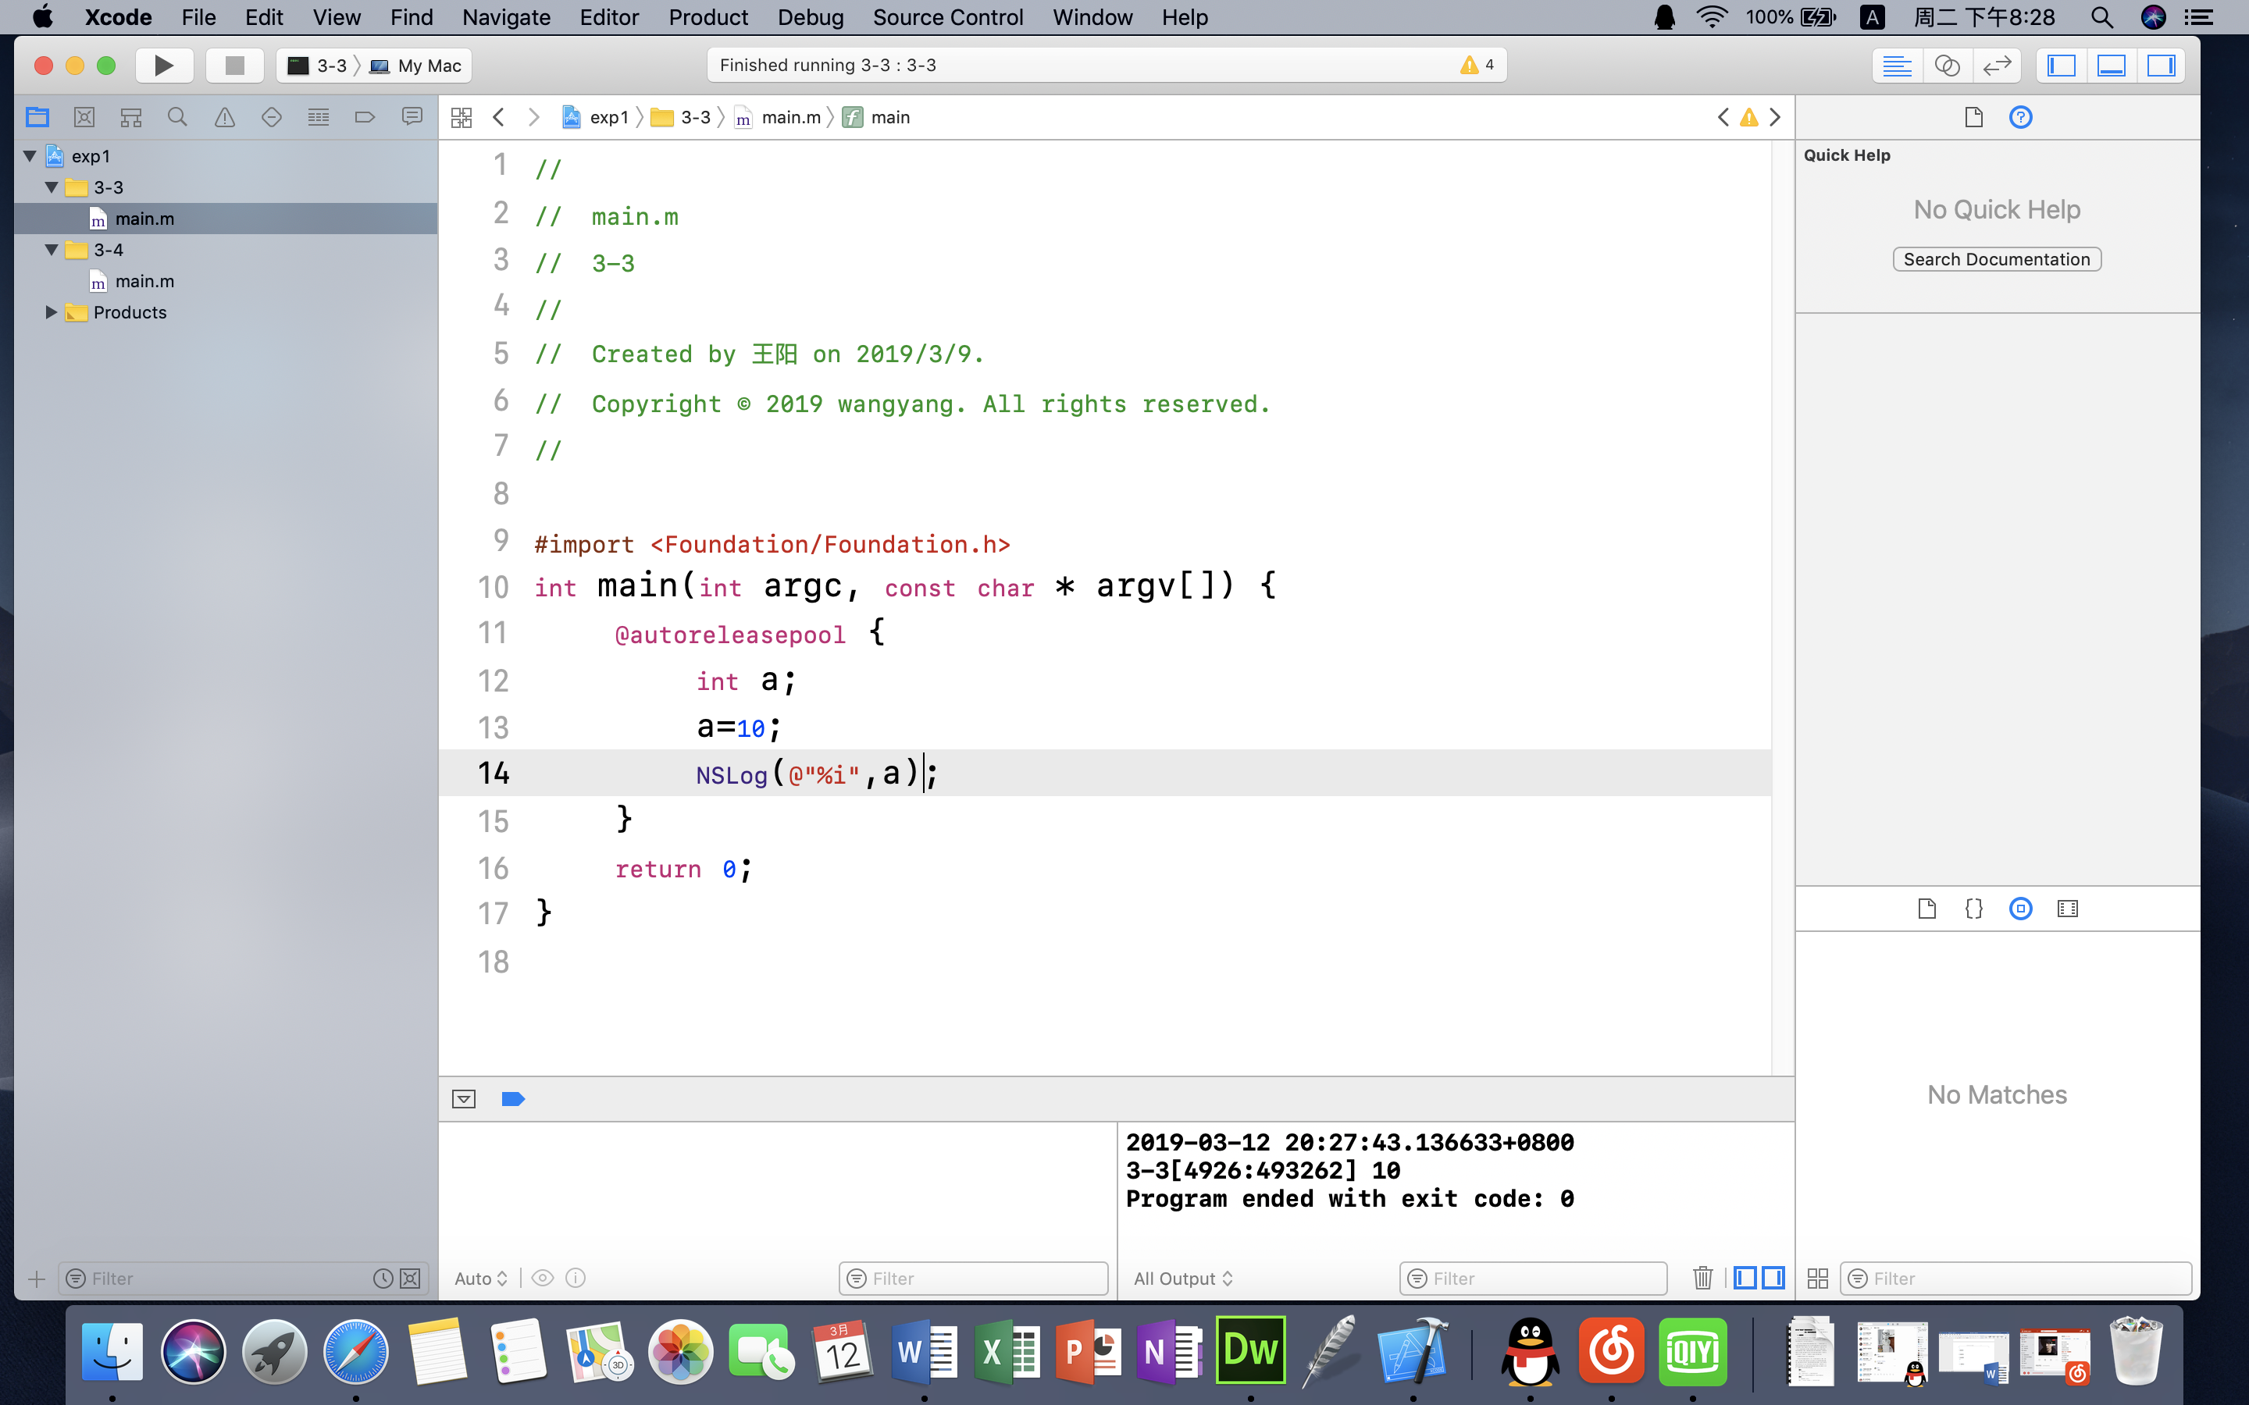

3-4代码：

#import <Foundation/Foundation.h>

int main(int argc, const char * argv[]) {

@autoreleasepool {

float a;

a=8 * 2 -9 / 10 * 20;

NSLog(@"%f",a);

}

return 0;

}

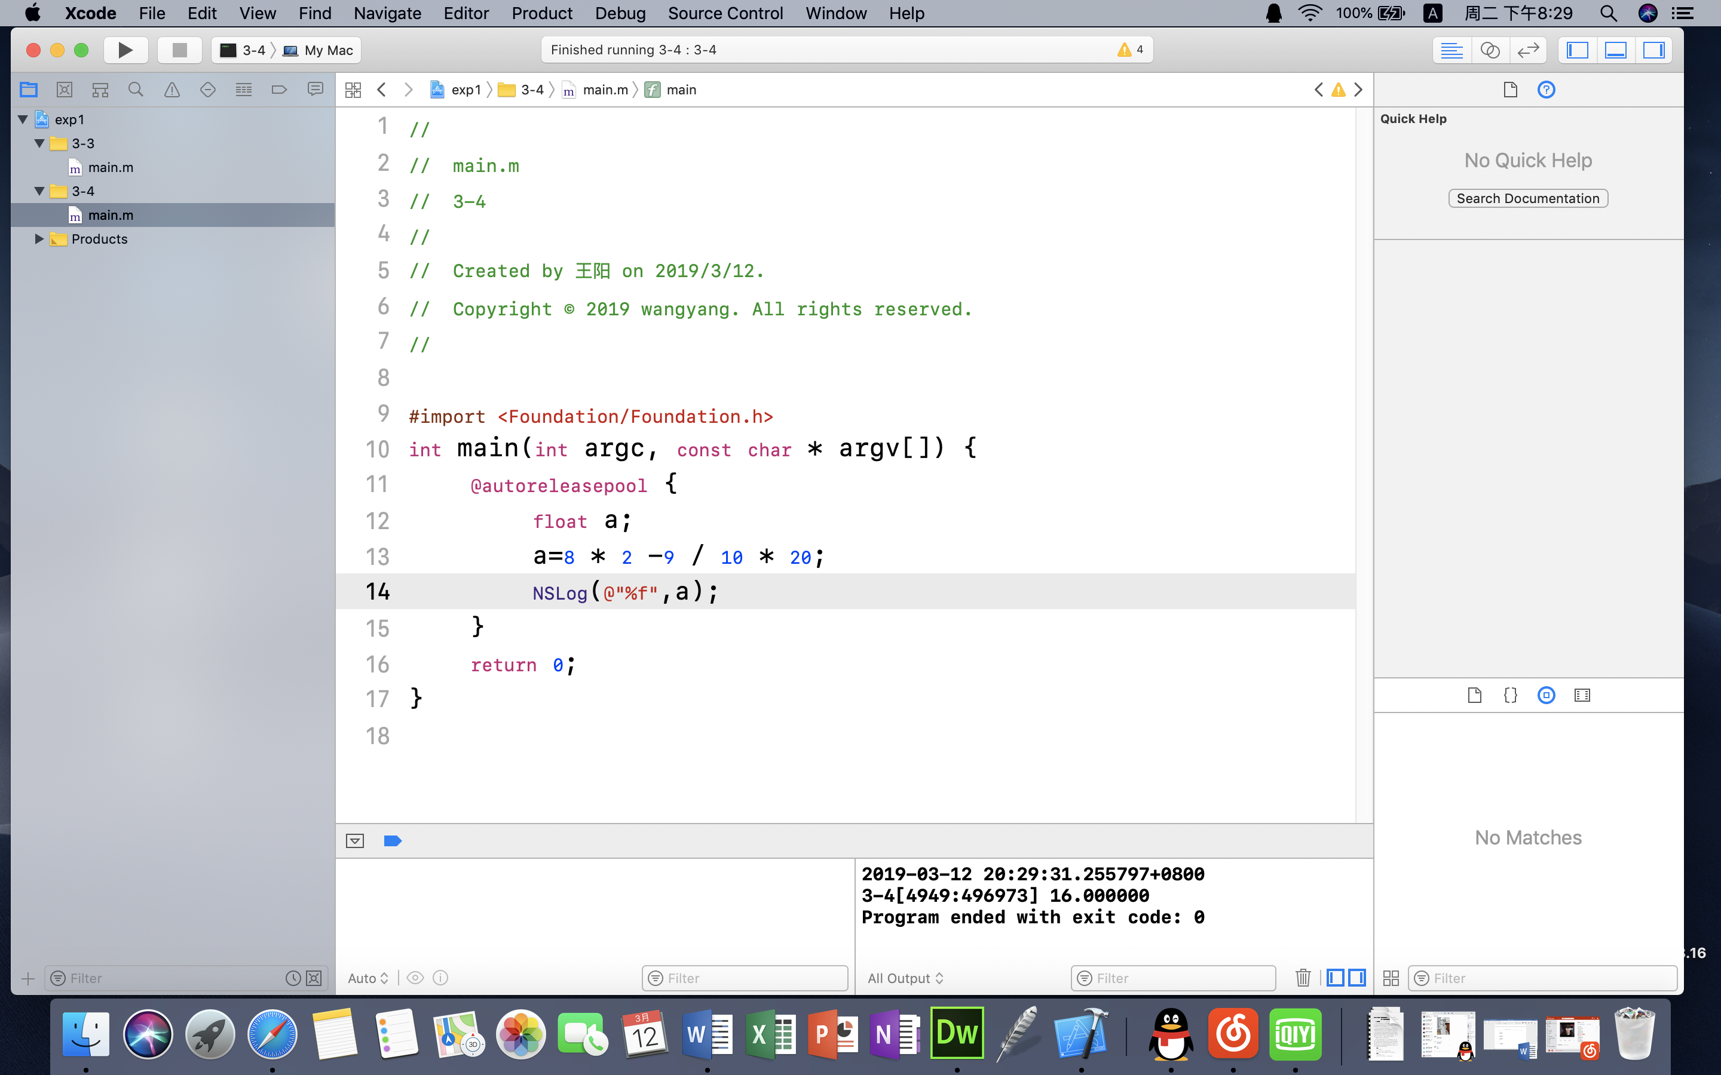

3-5代码：

#import <Foundation/Foundation.h>

int main(int argc, const char * argv[]) {

@autoreleasepool {

int a;

a=9;

NSLog(@"%i,%i",a,++a);

NSLog(@"%i,%i",a,a++);

NSLog(@"%i,%i",a,--a);

NSLog(@"%i,%i",a,a--);

NSLog(@"%i",a);

}

return 0;

}

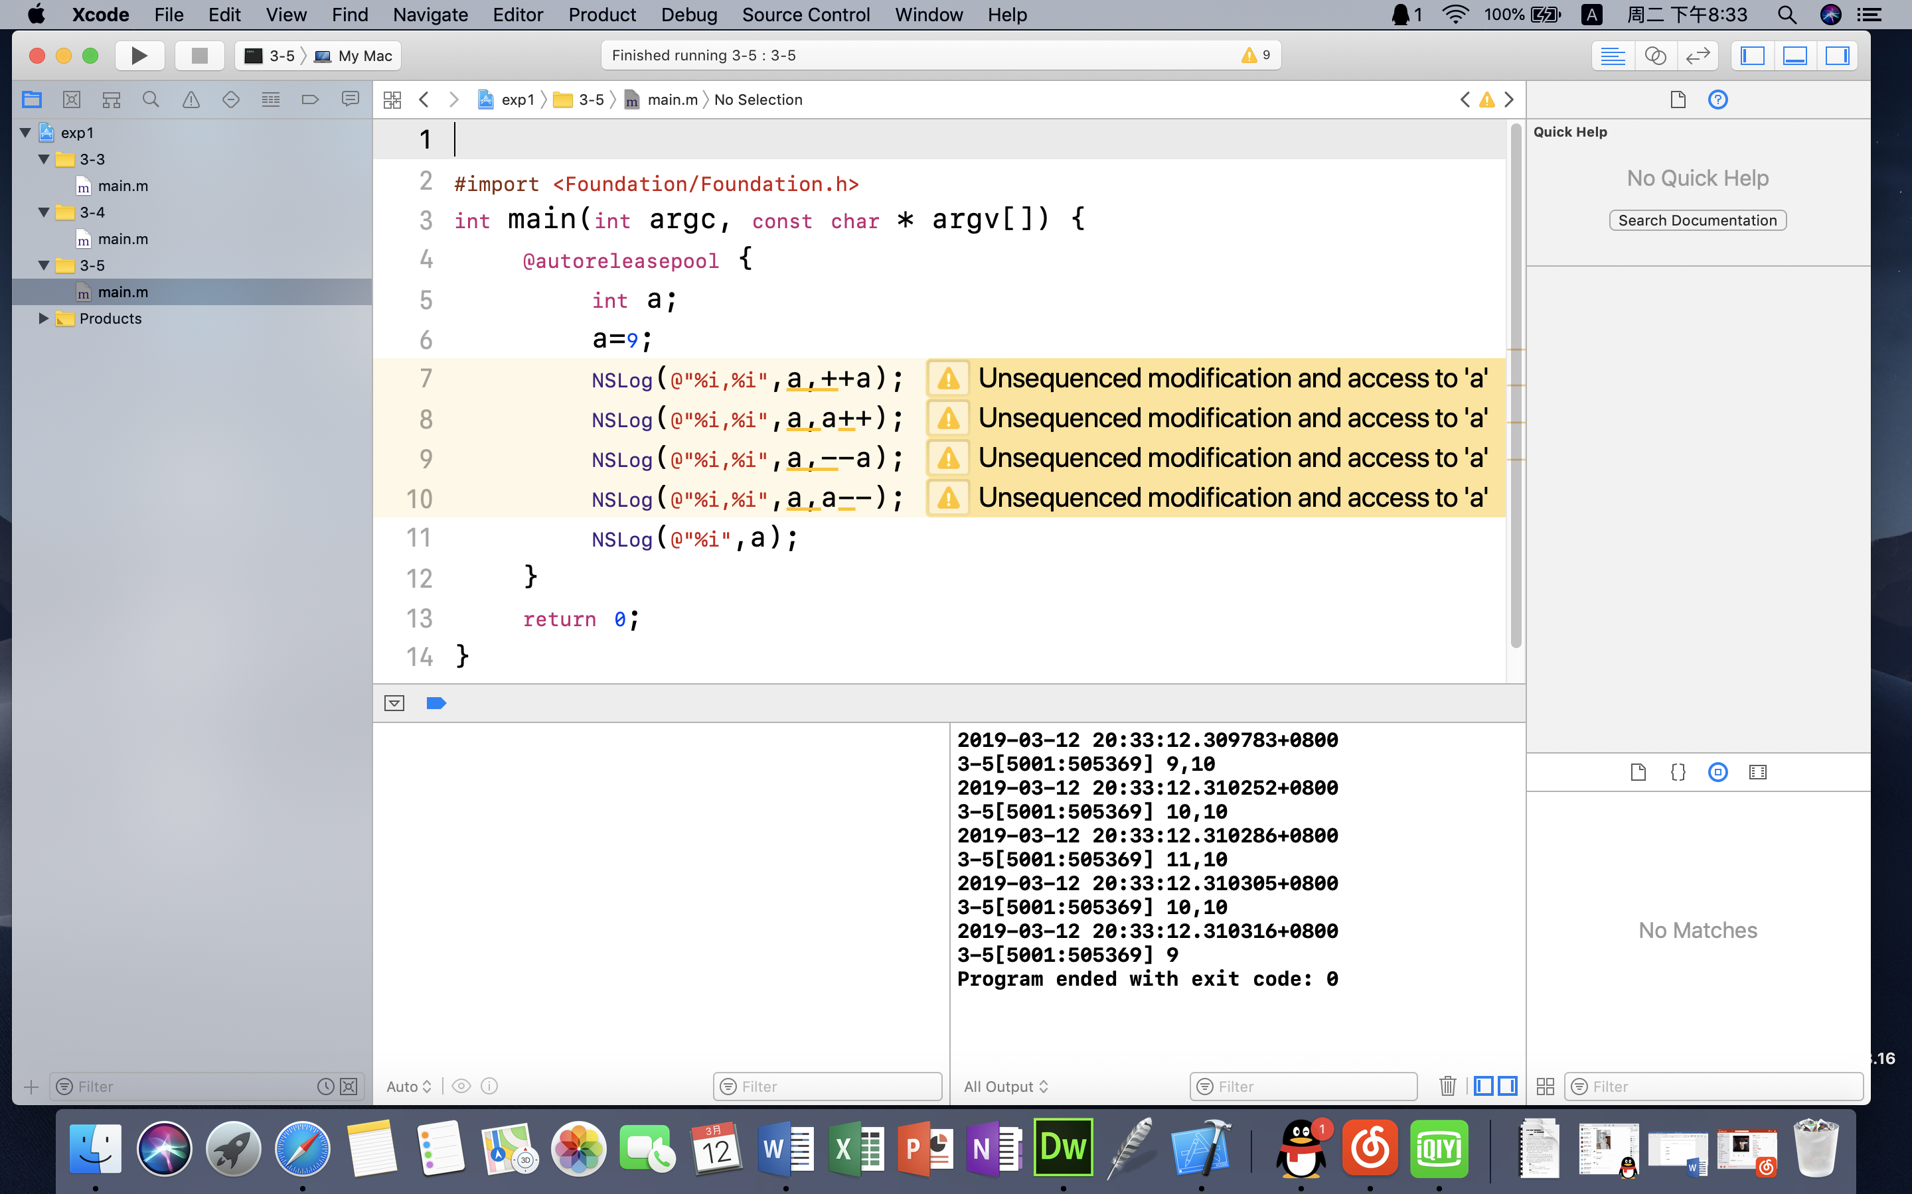

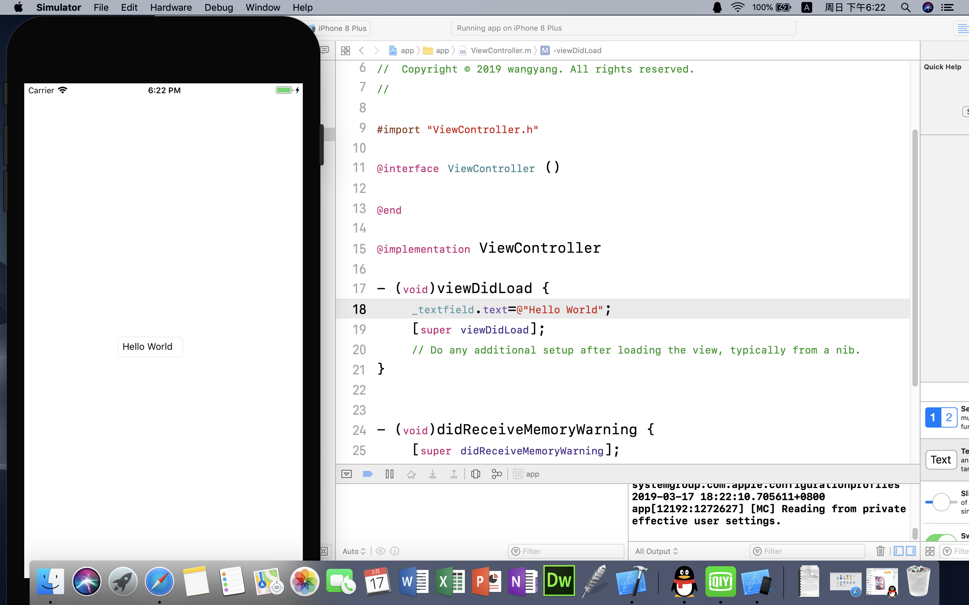

4．实验体会：通过本次实验，让我对mac系统的一些基本操作有了认识，也许是一些最简单的操作，但还是让我可以在日后中用到苹果电脑时能够更加熟练。并且我对xcode这个编程环境有了一些简单的认识，虽然从windows上转到mac上有了很多的不适应，但是我也会逐渐适应起来。